§
INFORMAȚIE
privind creanțele cu termen expirat pe bugetul de stat și bugetele locale
la situația 29 februarie 2024

La situația din 29 februarie 2024 creanțele cu termen expirat*, care rezultă din avansurile efectuate regulamentar, au constituit 6,9 mil.lei, inclusiv pe bugetul de stat – 4,1 mil.lei și pe bugetele locale – 2,8 mil.lei.
Din suma totală de 4,1 mil.lei pe bugetul de stat – 1,4 mil.lei constituie creanțele formate de până la 3 luni, 2,7 mil.lei în mai mult de 1 an. Pe bugetele locale – 2,8 mil.lei constituie creanțele formate până la 3 luni.
 | 29.02.2024 | 01.01.2024 | Devieri 29.02.2024  față de 01.01.2024
 | 29.02.2024 | 01.01.2024 | +/- | %
Total BS și BL | 6,9 | 11,0 | -4,1 | 37,3
Bugetul de stat | 4,1 | 9,2 | -5,1 | 55,4
Bugetele locale | 2,8 | 1,8 | 1,0 | 55,6

Comparativ cu 01 ianuarie 2024, creanțele cu termen expirat s-au micșorat cu 37,3% sau cu 4,1 mil.lei, inclusiv la bugetul de stat cu 55,4 % sau 5,1 mil.lei, iar la bugetele locale s-au majorat cu 55,6 % sau cu 1,0 mil.lei.
Din suma totală, ponderea creanțelor bugetului de stat constituie 59,4% (4,1 mil.lei) iar a bugetelor locale – 40,6% (2,8 mil.lei).

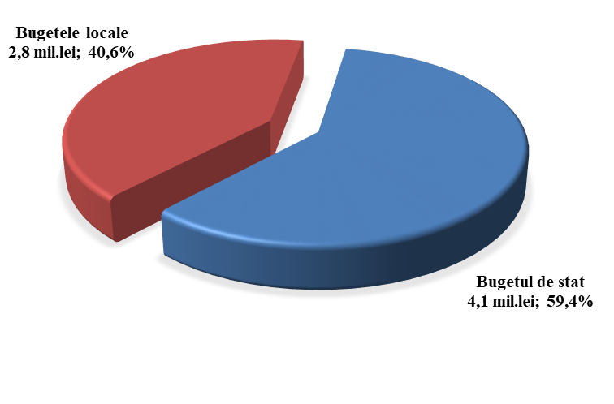

*Remarcă: Creanță cu termen expirat – drept al unei autorități/instituții bugetare de a pretinde de la o persoană fizică/juridică îndeplinirea unei obligații, asumată în baza actelor legislative, normative și juridice în vigoare, termenul de executare a căreia a expirat.
STRUCTURA CREANȚELOR
cu termen expirat pe bugetul de stat și bugetele locale
la situația din 29.02.2024 (mil. lei)

Creanțele cu termen expirat s-au micșorat pe bugetul de stat la:
- procurarea mijloacelor fixe – cu 0,3 mil.lei;
- reparații capitale ale mijloacelor fixe – cu 4,8 mil.lei.

Creanțele cu termen expirat s-au majorat pe bugetele locale la:
- bunuri și servicii – cu 1,0 mil.lei.

